广西壮族自治区消防救援总队
关于消防行业职业技能鉴定费缴费的提示

一、手机登录，可能无法跳转至第二步
二、推荐支付宝、微信支付。因华为钱包、苹果钱包、银联屡次出现支付问题，请勿选择！！！
三、缴费方式：请登录“消防职业技能鉴定考试网”缴费。步骤如下：
第一步：
电脑登录考生报名系统，点击【立即支付】
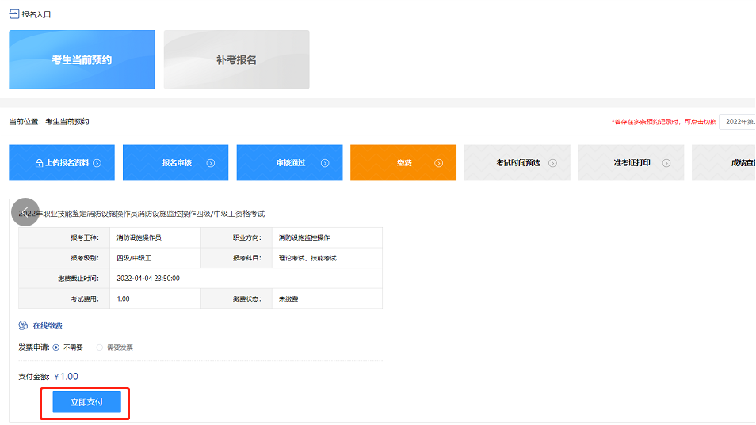
第二步：
跳转至广西统一公共收付系统，在【缴款通知书编号】处输入考生报名时注册的手机号

第三步：
在【缴款人名称】处输入考生姓名及网页中【验证码】，点击【查询缴款信息】


第四步：
确认缴款信息，无误后点击【确认缴费】
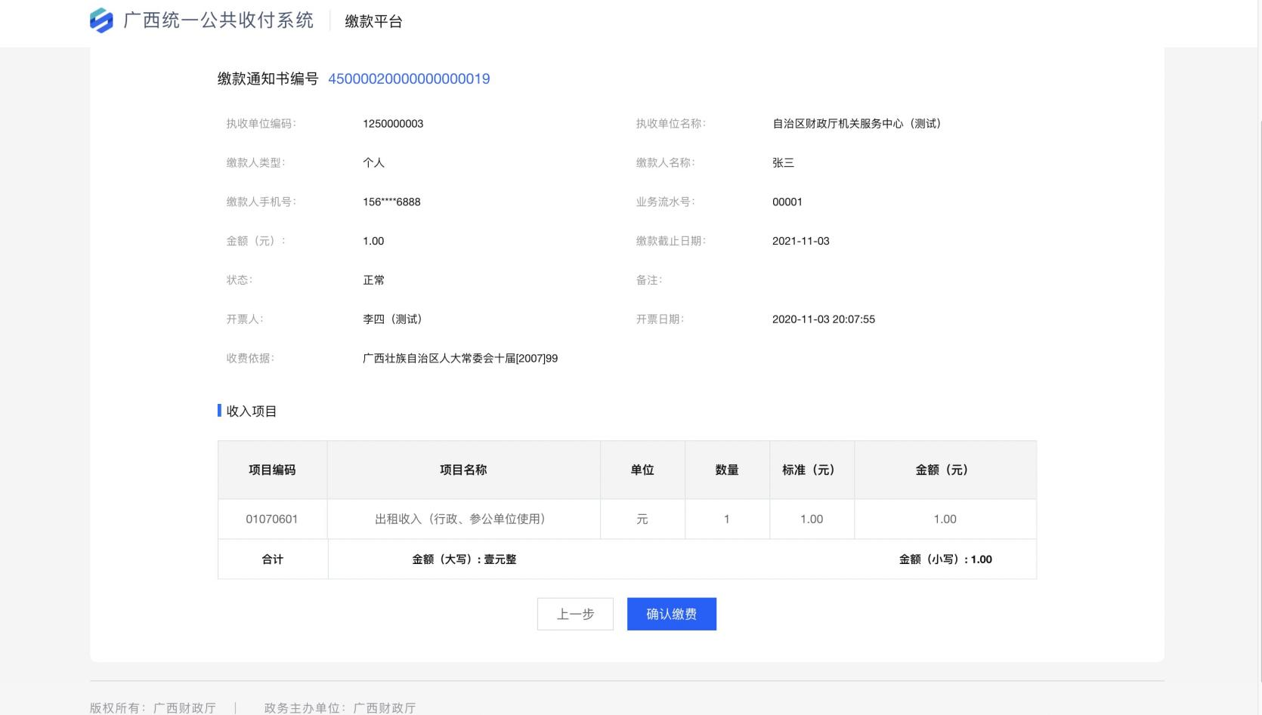

第五步：
选择支付方式，点击【去支付】（推荐支付宝、微信）
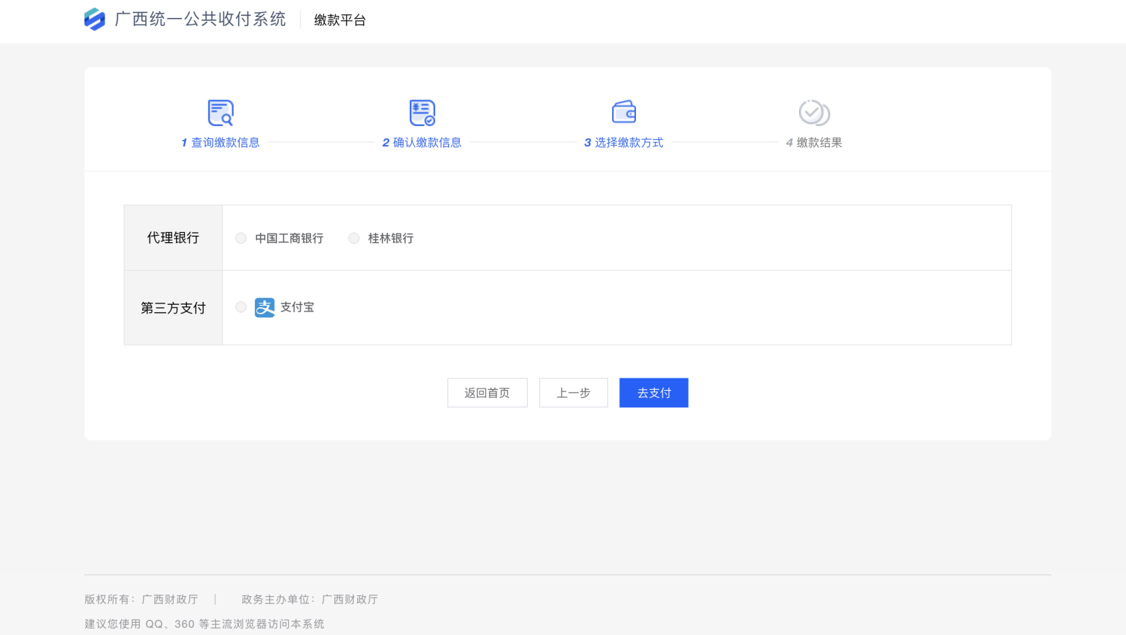
第六步：
如选择【支付宝】会弹出支付宝二维码，请用手机扫描二维码
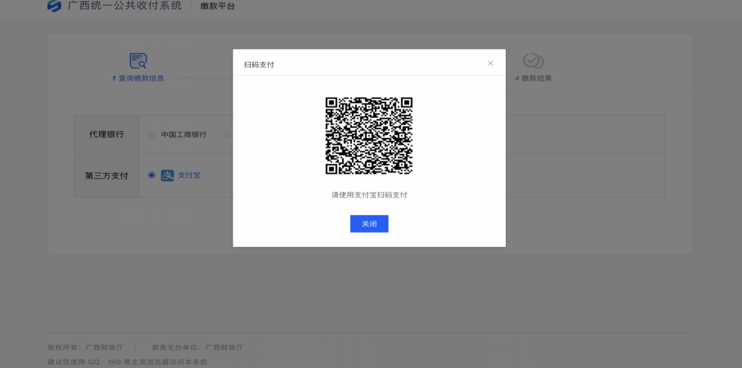

第七步：
在支付宝中完成支付，完成缴费环节。
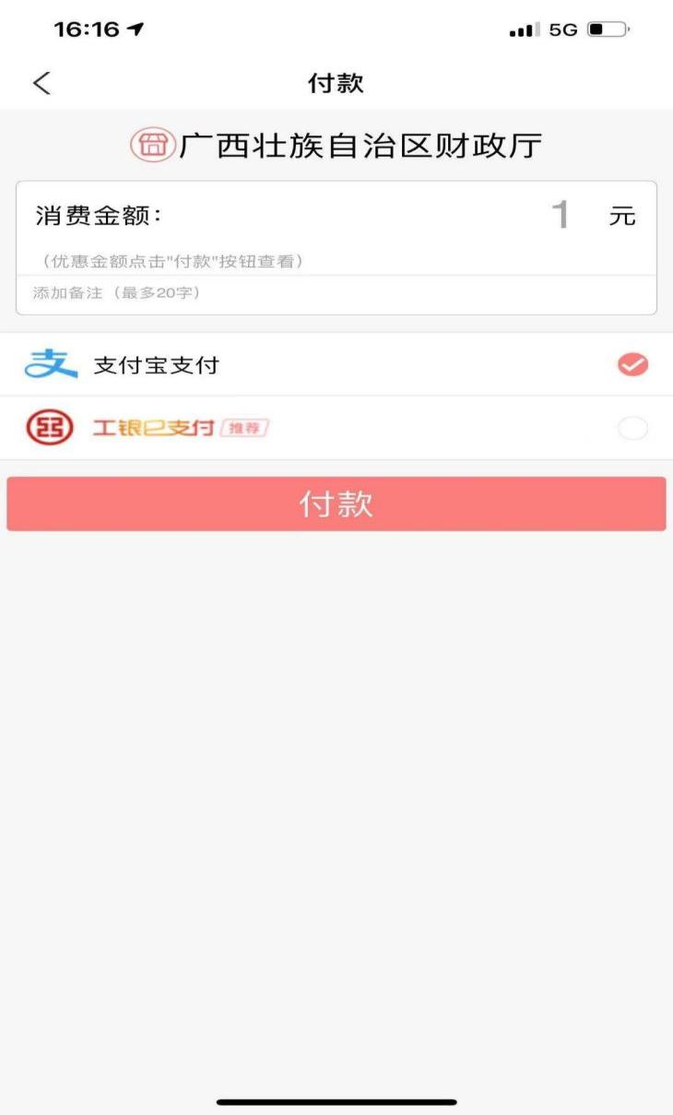

第八步：
考生缴费成功，返回消防职业技能鉴定考试网后，点击【支付已完成】，查看缴费状态为【已缴费】
